**Федеральное агентство связи**

**Ордена Трудового Красного Знамени**

**Федеральное государственное бюджетное образовательное учреждение высшего образования**

**«Московский технический университет связи и информатики»**

Кафедра Математической кибернетики и информационных технологий

**Отчет по лабораторной работе**

по дисциплине «Теория языков программирования»

Выполнил:

студент группы БСТ1801

Иванов Д.С.

Москва 2019

1. Цель работы: освоение базовых навыков работы со строками и списка в Python
2. Задания
   1. Первое задание:

Дана строка, состоящая из слов, пробелов и знаков препинания. На основании этой строки создайте новую (и выведите ее на консоль): . Содержащую только слова, в которых первые две буквы — «Ли».

* 1. Второе задание:  
     Дана строковая переменная, содержащая информацию о студентах:

my_string = «Ф;И;О;Возраст;Категория;_Иванов;Иван;Иванович;23 года;Студент 3 курса;_Петров;Семен;Игоревич;22 года;Студент 2 курса». Вывести информацию в виде:

ФИО Возраст Категория

Иванов Иван Иванович 23 года Студент 3 курса

Петров Семен Игоревич 22 года Студент 2 курса

* 1. Третье задание:

my_string = «ФИО;Возраст;Категория;_Иванов Иван Иванович;23 года;Студент 3 курса;_Петров Семен Игоревич;22 года;Студент 2 курса;_Иванов Семен Игоревич;22 года;Студент 2 курса;_Акибов Ярослав Наумович;23 года;Студент 3 курса;_Борков Станислав Максимович;21 год;Студент 1 курса;_Петров Семен Семенович;21 год;Студент 1 курса;_Романов Станислав Андреевич;23 года;Студент 3 курса;_Петров Всеволод Борисович;21 год;Студент 2 курса»

Выведите построчно всю информацию о студентах, чей возраст — «21 год».

* 1. Четвертое задание:

Пользователю предлагается ввести список из N целочисленных элементов (N должно быть больше 10 и также вводиться пользователем). Выведите информацию о том, сколько в списке элементов и: Удалите все четные элементы и добавьте 2 новых. Выведите список на экран.

1. Ход работы
   1. Код первого задания:

slovo = "Митяй, литий, Кирилл, картошечка, лицо, Литва, Рыжик, Ликёр"  
slovo = slovo.split(', ')  
for i in range(0, len(slovo)):  
 if slovo[i][0] == 'Л' and slovo[i][1] == 'и':  
 print(slovo[i])

Скриншот выполнения программы представлен на рисунке 1



Рисунок 1 - Результат выполнения 1 задания

* 1. Код второго задания:

data = "Ф;И;О;Возраст;Категория;_Иванов;Иван;Иванович;23 года;Студент 3 курса;_Петров;Семен;Игоревич;22 года;Студент 2 курса;_" \  
 "Иванов;Семен;" \  
 "Игоревич;22 года;Студент 2 курса;"  
data = data.split(';_')  
for i in range(0, len(data)):  
 stroka = data[i]  
 stroka = stroka.split(";")  
 print(stroka[0]+" "+stroka[1]+" "+stroka[2]+" "+stroka[3]+" "+stroka[4])

Скриншот выполнения программы представлен на рисунке 2

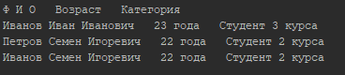

Рисунок 2- Результат выполнения 2 задания

* 1. Код третьего задания

data = "ФИО;Возраст;Категория;_Иванов Иван Иванович;21 года;Студент 3 курса;_Петров Семен Игоревич;22 года;Студент 2 " \  
 "курса;_Иванов Семен Игоревич;22 года;Студент 2 курса;_Акибов Ярослав Наумович;23" \  
 " года;Студент 3 курса;_Борков Станислав Максимович;21 год;Студент 1 курса;_Петров Семен Семенович;21 год;" \  
 "Студент 1 курса;_Романов Станислав Андреевич;23 года;Студент 3 курса;_Петров Всеволод Борисович;21 год;Студент " \  
 "2 курса;"  
data = data.split(';_')  
for i in range(0, len(data)):  
 student = data[i]  
 if student.find("21 год") != -1:  
 print(student)

Скриншот выполнения представлен на рисунке 3

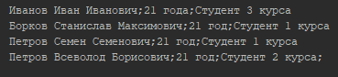

Рисунок 3 - Результат выполнения 3 задания

3.4. Код четвертого задания

n = int(input("Введите длину списка: "))  
index = []  
for i in range(0, n):  
 index.append(int(input("Введите " + str(i) + " элемент списка: ")))  
print(index)  
index = [x for x in index if x % 2 != 0]  
for k in range(2):  
 index.append(int(input("Введите новый элемент списка: ")))  
print(index)

Скриншот выполнения представлен на рисунке 4

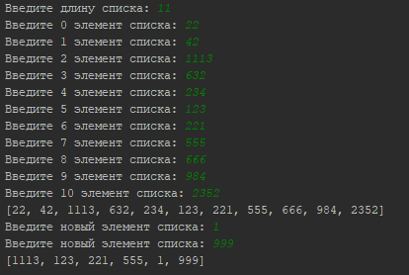

Рисунок 4 - Результат выполнения 4 задания

1. Ссылка на репозиторий: <https://github.com/acidicrat/MyLab>

5. Выполнив данную лабораторную работу, я познакомился с форматирование строк и списка в языке программирования Python.